INFORME DE LA COMISIÓN DE CONSTITUCIÓN, LEGISLACIÓN, JUSTICIA Y REGLAMENTO RECAÍDO EN LAS OBSERVACIONES FORMULADAS POR S.E. EL PRESIDENTE DE LA REPÚBLICA AL PROYECTO DE LEY REFUNDIDO QUE INTRODUCE DIVERSAS MODIFICACIONES A LAS NORMAS DEL CÓDIGO PENAL REFERIDAS AL DELITO DE INCENDIO.
____________________________________________________________________

BOLETÍNES N°S 13.719-07/ 13.716-07 (S)

HONORABLE CÁMARA:

La Comisión de Constitución, Legislación, Justicia y Reglamento viene en informar las observaciones de S.E. el Presidente de la República, formuladas al proyecto individualizado en el epígrafe, de conformidad con lo dispuesto en el artículo 73 de la Constitución Política de la República, artículos 32 y siguientes -Título III- de la ley N°18.918, Orgánica Constitucional del Congreso Nacional ,y artículos 121 y 168 y siguientes del Reglamento de la Cámara de Diputados.

Durante la tramitación y estudio de estas observaciones presidencial se contó con la colaboración y participación del Subsecretario del Ministerio del Interior, señor Juan Francisco Galli y del Jefe de Asesores del Ministerio del Interior y Seguridad Pública, señor Juan Ignacio Gómez.

Las observaciones no recaen en normas de quórum especial.

I. ANTECEDENTES Y FUNDAMENTOS DE LAS OBSERVACIONES FORMULADAS POR S.E. EL PRESIDENTE DE LA REPÚBLICA.

Se transcriben los antecedentes entregados por el Ejecutivo:

LAs INICIATIVAs Y EL PROYECTO DE LEY APROBADO POR EL CONGRESO NACIONAL

El proyecto de ley que se observa tuvo su origen, por una parte, en una moción de los H. senadores señores Francisco Chahuán Chahuán, Juan Antonio Coloma Correa, Alejandro García-Huidobro Sanfuentes y Jorge Pizarro Soto, ingresada el 13 de agosto de 2020, bajo el boletín N° 13.716-07, y, por otra parte, en un Mensaje presidencial, ingresado el 18 de agosto de 2020, bajo el boletín N° 13.719-07.

Ambas iniciativas se presentaron motivadas por el aumento y la frecuencia de los ataques incendiarios a vehículos motorizados, y especialmente motivadas por la terrible tragedia sufrida por Juan Barrios, conductor de un camión, quien se encontraba durmiendo dentro de éste la noche del 9 de febrero de 2020, cuando sujetos desconocidos atacaron el vehículo, incendiándolo, producto de lo cual el conductor quedó con graves quemaduras que finalmente terminaron con su vida el 4 de marzo del mismo año.

Actualmente, el Código Penal contempla el delito de incendio, en sus diversas modalidades, en los artículos: 474, figura calificada, sobre incendio de edificio, tren de ferrocarril, buque u otro lugar cualquiera, con personas en su interior, cuya presencia se haya podido prever, y que causen la muerte, mutilación o lesiones graves gravísimas de una o más personas; 475, figura calificada, sobre incendio de edificio, tren de ferrocarril, buque, lugares habitados o con personas en su interior, cuya presencia se haya podido prever, que no resultaren muertas, mutiladas o con lesiones graves gravísimas; 476, figura calificada, sobre incendio de edificios no habitados, de edificios o lugares dentro de poblado, así como de lugares con peligro de propagación; y finalmente la figura base o residual del 477, sobre incendio aplicable a todas aquellas situaciones no comprendidas en los artículos anteriores.

La tipificación del delito de incendio data del inicio del Código Penal, es decir desde el año 1874. Es por ese motivo que las figuras calificadas de este delito, artículos 474 a 476 del Código Penal, contemplan los incendios cometidos en edificios, trenes de ferrocarril y buques, ya que estos últimos eran los medios de transporte utilizados por la población a fines del siglo XIX, época en que se tipificó este delito. Asimismo, estos artículos también extienden su aplicación a los incendios cometidos en “otro lugar cualquiera” (artículo 474), “lugar habitado o en que actualmente hubiere una o más personas” (artículo 475), y a cualquier “lugar” dentro de poblado (artículo 476).

El problema detectado, y que fue expuesto en el Mensaje, radica en que los vehículos motorizados no quedan comprendidos dentro de los conceptos de “edificio”, “tren de ferrocarril”, “buques” ni “lugares”, ya que son bienes distintos de aquellos contemplados en la norma. En ese sentido, los incendios a vehículos motorizados no son tratados con las mismas disposiciones que aquellas aplicables a los incendios de trenes de ferrocarril o buques. De este modo, en caso de incendio de un vehículo motorizado que ocasione la muerte de una persona no podría sancionarse con la pena del delito de incendio con resultado de muerte del artículo 474, sino que a través de un concurso entre el delito de homicidio simple y el delito de incendio residual del artículo 477 del Código Penal. En cambio, si la muerte de una persona se produjera por causa de un incendio de un tren de ferrocarril sí se aplicaría la sanción del artículo 474 del Código Penal, la cual sería considerablemente superior.

En razón de lo anteriormente expuesto, la propuesta del Mensaje incorporaba a los vehículos motorizados en el catálogo de lugares y bienes sobre los cuales pueden recaer las figuras calificadas del delito de incendio, ya que son medios de transporte modernos que, en virtud del espíritu del legislador de 1874, debiesen estar incluidos en éste.

Finalmente, el Mensaje proponía crear una agravante, en el inciso final del artículo 477, para aquellos incendios que recayeren sobre un vehículo motorizado, en que previamente se encontraren personas en su interior y se les hubiere obligado a descender de éste para su comisión. Esta modificación atendía a diferenciar la sanción con motivo al mayor disvalor presente en esta modalidad de comisión tan utilizada que consiste en interceptar vehículos en tránsito, hacer descender a los pasajeros y posteriormente incendiarlos.

Las iniciativas refundidas fueron estudiadas por la Comisión de Seguridad Pública y, posteriormente, por la Comisión de Constitución, Legislación, Justicia y Reglamento del H. Senado.

Tras el respectivo debate y estudio de las propuestas, así como de aquellas sugerencias realizadas por los expertos invitados, el proyecto de ley fue aprobado y despachado por el H. Senado, el día 16 de marzo de 2021, con el siguiente contenido:

- En cuanto a la retención o toma de control de vehículo de transporte público de pasajeros, se modificaba el artículo 268 sexies del Código Penal, que actualmente sanciona la retención o toma de control, con violencia o intimidación, de un vehículo de transporte público de pasajeros, extendiendo su aplicación a todo vehículo motorizado.

- Sin sustituir ni modificar en otros aspectos los artículos 474, 475 y 476 del Código Penal, referido a figuras calificadas del delito de incendio, se actualizó el catálogo de lugares, bienes e instalaciones sobre los cuales pueden recaer estas figuras calificadas, incorporando: “edificio, aeronave, buque, plataforma naval, vehículo motorizado, instalación sanitaria, de almacenamiento o transporte de combustibles, de distribución o generación de energía eléctrica, portuaria, aeronáutica o ferroviaria, incluyendo las de trenes subterráneos, u otro lugar, medio de transporte, instalación o bien semejante”.

En su segundo trámite constitucional, las iniciativas refundidas fueron estudiadas por la Comisión de Constitución, Legislación, Justicia y Reglamento de la H. Cámara de Diputados.
El debate se centró en el perfeccionamiento del catálogo de lugares, bienes e instalaciones sobre los cuales pueden recaer las figuras calificadas del delito de incendio, y el perfeccionamiento de la modificación al artículo 268 sexies.

Los expertos penalistas que participaron en la tramitación del proyecto sugirieron suprimir el actual inciso tercero del artículo 474 del Código Penal ya que se trata de un delito calificado por el resultado de responsabilidad objetiva, el cual atribuye responsabilidad e impone una sanción pese a no existir dolo o culpa por parte del hechor, lo que vulnera el principio fundamental contenido en el inciso sexto del artículo 19 N° 3 de la Constitución Política de la República, que dispone que “la ley no podrá presumir de derecho la responsabilidad penal”.

También se discutió sobre las penas que actualmente tienen las diversas figuras de este delito en casos en que no exista resultado de muerte. Actualmente el artículo 475 del Código Penal contempla la pena de presidio mayor en su grado medio a presidio perpetuo (desde 10 años y un día), y el artículo 476 del Código Penal contempla la pena de presidio mayor en cualquiera de sus grados (5 años y un día a 20 años). Sobre el particular se estimó que existía una desproporcionalidad entre la sanción del delito de homicidio simple y las sanciones de los delitos de incendio sin resultado de muerte, de modo que la Comisión de Constitución, Legislación, Justicia y Reglamento de la H. Cámara de Diputados aprobó la rebaja de la sanción del artículo 475 del Código Penal, a presidio mayor en su grado mínimo (5 años y un día a 10 años); y del artículo 476 del Código Penal a presidio menor en su grado máximo a presidio mayor en su grado mínimo (3 años y un día a 10 años).

Tras la discusión en sala de la H. Cámara de Diputados, el proyecto de ley fue aprobado, el día 27 de abril de 2021, y despachado a tercer trámite constitucional, en los siguientes términos:

- Respecto a la modificación del artículo 268 sexies del Código Penal, en vez de ampliar la aplicación del delito actual desde vehículos de transporte público de pasajeros a cualquier vehículo motorizado, se prefirió mantener la redacción vigente del artículo, pero incorporando un nuevo inciso final sancionando la retención o toma de control de automóviles de dos o más plazas o camiones, con una pena proporcionalmente inferior, presidio menor en su grado máximo a presidio mayor en su grado mínimo, y exigiendo los siguientes requisitos para su aplicación: (i) Retención mediante violencia o intimidación; (ii) Retención en la vía pública; y (iii) Retención que impida la libre circulación.

- Se perfeccionó el catálogo de lugares, bienes e instalaciones sobre los cuales pueden recaer las figuras calificadas del delito de incendio contenidas en los artículos 474 y 476 del Código Penal, incorporando los siguientes: “edificio, aeronave, buque, plataforma naval, automóviles de dos o más plazas, camiones, instalaciones de servicios sanitarios, de almacenamiento o transporte de combustibles, de distribución o generación de energía eléctrica, portuaria, aeronáutica o ferroviaria, incluyendo las de trenes subterráneos, u otro lugar, medio de transporte, instalación o bien semejante”.

- Se suprimió el inciso tercero del artículo 474 del Código Penal, que sanciona a quien haya cometido un incendio por cuyas explosiones resultare la muerte o lesiones graves de personas que se hallaren a cualquier distancia del siniestro.

- Se sustituyó el artículo 475 del Código Penal, el cual, a diferencia de la redacción vigente, no se divide en numerales, sino que sanciona al incendiario que “ejecutare el incendio en edificio, aeronave, buque, plataforma naval, vehículos de transporte público de pasajeros, automóviles de dos o más plazas, camiones, instalaciones de servicios sanitarios, de almacenamiento transporte de combustibles, de distribución o generación de energía eléctrica, portuaria, aeronáutica o ferroviaria, incluyendo las de trenes subterráneos, u otro lugar, medio de transporte, instalación o bien semejante, siempre que hubiesen personas en su interior y su presencia allí se pudiese prever”.

- Respecto de las rebajas de las penas de los artículos 475 y 476 del Código Penal, la sala de la H. Cámara de Diputados sólo aprobó la rebaja de artículo 475, que consiste en sustituir la actual pena de presidio mayor en su grado medio a presidio perpetuo (desde 10 años y 1 día), por la de presidio mayor en su grado mínimo (5 años y 1 día a 10 años).

- Se incorporaron nuevos incisos finales a los artículos 474 y 475 del Código Penal, los cuales aumentaban la pena de dichos delitos, a presidio perpetuo o perpetuo calificado, cuando éstos recayeren en recintos o vehículos policiales.

En tercer trámite constitucional, la Comisión de Seguridad Pública del H. Senado estudió y debatió las modificaciones realizadas en la H. Cámara de Diputados, decidiendo finalmente recomendar a la Sala:

- Que se aprobaran:

- Las modificaciones realizadas al artículo 474 del Código Penal, a excepción de la incorporación de un nuevo inciso final, y las del artículo 476 del Código Penal.

- El primer inciso de la nueva redacción que sustituye al artículo 475 del Código Penal, excepto la rebaja de la pena asociada.

- Que se rechazaran:

- La modificación del artículo 268 sexies realizada por la H. Cámara de Diputados.

- La incorporación de los incisos finales a los artículos 474 y 475 del Código Penal, que aumentaban la pena de dichos delitos cuando éstos recayeren en recintos o vehículos policiales.

- La rebaja de sanción que se realizó en el artículo 475 del Código Penal, ya que se estimó que es un delito muy grave (incendio con personas en su interior) y que, adicionalmente, la rebaja es muy grande.

El informe de la Comisión de Seguridad Pública del H. Senado fue aprobado por la sala del H. Senado el día 28 de julio de 2021, constituyéndose una Comisión Mixta para resolver las divergencias entre ambas Cámaras, procediendo a nombrar los integrantes de dicha comisión.

La Comisión Mixta estudió aquellas disposiciones que fueron rechazadas en tercer trámite constitucional, de modo que las propuestas presentadas en el informe de dicha Comisión fueron:

- Mantener la modificación realizada por la H. Cámara de Diputados al artículo 268 sexies del Código Penal.

- Mantener la rebaja a la sanción del delito de incendio del artículo 475 del Código Penal realizada por la H. Cámara de Diputados.

- Rechazar y suprimir los nuevos incisos finales, introducidos por la H. Cámara de Diputados, a los artículos 474 y 475 del Código Penal, que aumentaban la pena de dichos delitos cuando éstos recayeren en recintos o vehículos policiales.

Adicionalmente, la Comisión Mixta acordó votar por separado: (i) la modificación al artículo 268 sexies del Código Penal; y (ii) el resto del informe de la Comisión.

Como resultado de lo anterior, el H. Senado, el día 31 de agosto de 2021 aprobó el informe de la Comisión Mixta y rechazó la modificación al artículo 268 sexies. Posteriormente, el día 7 de septiembre del mismo año, la H. Cámara de Diputados, rechazó el informe de la Comisión Mixta y aprobó la modificación al artículo 268 sexies. En consecuencia, el informe quedó rechazado en su totalidad.

FUNDAMENTOS DE LAS OBSERVACIONES

En virtud de lo expuesto, el texto finalmente aprobado sólo contiene modificaciones a dos de las tres figuras calificadas del delito de incendio, contenidas en los artículos 474 y 476 del Código Penal.

Respecto al artículo 475 del Código Penal, dado que en tercer trámite constitucional se aprobaron las modificaciones propuestas al catálogo de lugares, pero sin la pena asociada, y que posteriormente fue rechazado el informe de la Comisión Mixta que proponía una sanción rebajada para dicho delito, no se logró acuerdo en la materia y la iniciativa no contiene modificación al artículo 475 del Código Penal.

El escenario expuesto es preocupante, ya que genera una inconsistencia y una incongruencia tanto con el espíritu mismo de las iniciativas de ley como también con el texto ya aprobado por este H. Congreso Nacional.

El núcleo principal de las modificaciones aprobadas en los artículos 474 y 476 del Código Penal consistió en actualizar el catálogo de bienes, lugares e instalaciones sobre los cuales se pueden cometer las figuras calificadas del delito de incendio, ya que la redacción vigente del Código Penal data del año 1874, y en consecuencia hay lugares y bienes no considerados.

Bajo dicha lógica, durante toda la tramitación legislativa se tuvo presente la necesidad de actualizar también el artículo 475 del Código Penal, sin embargo dado que la discusión se centró en la sanción a dicho delito, no se llegó a un acuerdo integral en la redacción del mismo.

Producto de lo anterior, y de acuerdo a las ideas matrices del proyecto, es necesario introducir la modificación correspondiente al artículo 475 del Código Penal, ya que de lo contrario las tres figuras calificadas del delito de incendio quedarían incongruentes, ya que el artículo 474 (incendio con resultado de muerte, mutilaciones o lesiones graves gravísimas) y el artículo 476 (incendio sin personas en su interior) contemplarían los incendios cometidos en determinados lugares o bienes, como por ejemplo vehículos motorizados o instalaciones eléctricas, mientras que dichos bienes o lugares no quedarían cubiertos en el artículo 475 (incendio de lugares con personas en su interior, sin resultado de muerte, mutilaciones ni lesiones graves gravísimas).

Por otra parte, se debe tener presente que el Código Penal sanciona con mayor o menor rigor los delitos de incendio atendiendo, por una parte, al principio de lesividad, es decir que la conducta deba lesionar o poner en riesgo un bien jurídico penalmente protegido y, por otra parte, al principio de proporcionalidad, es decir, la gravedad de la pena ha de ser proporcional a la gravedad del hecho antijurídico.

Es por esto que, tanto las figuras calificadas del delito de incendio como la figura base o residual, deben contener penas proporcionales entre sí que atiendan a la gravedad del injusto. Así lo realiza actualmente el Código Penal, sancionando con mayor rigor al incendio en edificios o lugares con personas en su interior y resultado de muerte, mutilaciones o lesiones graves gravísimas del artículo 474; posteriormente en el artículo 475 sanciona con una pena proporcionalmente inferior al incendio en edificios o lugares con personas en su interior, pero sin resultado de muerte, mutilaciones o lesiones graves gravísimas; a continuación, en el artículo 476, sanciona, con una pena inferior a la del artículo anterior, los incendios en lugares o edificios sin personas en su interior o de lugares con peligro de propagación; finalmente el artículo 477 contempla la figura base o residual del delito de incendio, con sanciones inferiores a los tres artículos precedentes, que se aplica al incendio de todos aquellos objetos no comprendidos en las disposiciones anteriores y las penas varían en relación a la cuantía del daño causado.

A su vez, considerando que el texto ya aprobado por este H. Congreso Nacional para los delitos de incendio de los artículos 474 y 476 del Código Penal no realizó modificaciones en cuanto a las sanciones asociadas a cada uno de éstos, y en virtud del principio de proporcionalidad antes expuesto, se propone adicionar a la iniciativa una nueva redacción para el artículo 475 del Código Penal, enmarcándose en las ideas matrices del proyecto de ley, actualizando el catálogo de bienes, lugares e instalaciones sobre los cuales puede recaer este delito de incendio, y manteniendo la pena actualmente vigente, tal como se realizó con los demás delitos ya aprobados, de modo de mantener la relación de proporcionalidad entre todos ellos. De hecho, la sanción de este tipo de incendio debe ser inferior a aquel que conlleva resultado de muerte (artículo 474 del Código Penal), pero de todos modos debe ser superior a la pena del delito de incendio de bienes o lugares en los que no hay presencia de personas (artículo 476 del Código Penal).

También se debe tener presente que el nuevo catálogo de bienes, lugares e instalaciones sobre los cuales pueden recaer las figuras calificadas de incendio ya incluyen a aquellos bienes contemplados en el actual numeral 2° del artículo 475, de modo que por ese motivo en la presente propuesta se prescinde de él.

En virtud de lo anteriormente expuesto, las observaciones que se formulan al proyecto de ley aprobado por el H. Congreso Nacional tienen por objeto, por una parte, volver sobre las propuestas aprobadas por las Cámaras para la descripción de los bienes, lugares e instalaciones sobre los cuales puede recaer este delito, en el artículo 475 del Código Penal, en los mismos términos aprobados para las otras figuras calificadas de incendio de los artículos 474 y 476, manteniendo la proporcionalidad entre las penas actualmente vigentes; y por otra parte introducir un artículo transitorio con una regulación de derecho intertemporal respecto a la aplicación de la ley en virtud de los principios penales de ley vigente y ley más favorable.

LAS OBSERVACIONES AL PROYECTO DE LEY

Por las consideraciones anteriores, y en uso de la facultad que me confiere el inciso primero del artículo 73 de la Constitución Política de la República y de conformidad con lo establecido en el Título III de la ley Nº 18.918, Orgánica Constitucional del Congreso Nacional, vengo en formular las siguientes observaciones al referido proyecto de ley:

AL ARTÍCULO ÚNICO

- Para adicionar un numeral 2), nuevo, pasando el actual a ser numeral 3), del siguiente tenor:

“2) Sustitúyese el artículo 475 por el siguiente:

“Art. 475. El que incendiare edificio, aeronave, buque, plataforma naval, vehículos de transporte público de pasajeros, automóviles de dos o más plazas, camiones, instalaciones de servicios sanitarios, de almacenamiento o transporte de combustibles, de distribución o generación de energía eléctrica, portuaria, aeronáutica o ferroviaria, incluyendo las de trenes subterráneos, u otro lugar, medio de transporte, instalación o bien semejante, siempre que allí hubiere una o más personas y su presencia se pudiese prever, será castigado con presidio mayor en su grado medio a presidio perpetuo.”.”.

ARTÍCULO TRANSITORIO, NUEVO

- Para adicionar un artículo transitorio, nuevo, del siguiente tenor:

“Artículo transitorio. Los hechos perpetrados con anterioridad a la entrada en vigor de la presente ley, así como las penas y las demás consecuencias que correspondiere imponer por ellos, serán determinados conforme a la ley vigente al momento de su perpetración.
Si la presente ley entrare en vigor durante la perpetración del hecho se estará a lo dispuesto en ella, siempre que en la fase de perpetración posterior se realizare íntegramente la nueva descripción legal del hecho.
Si la aplicación de la presente ley resultare más favorable al imputado o acusado por un hecho perpetrado con anterioridad a su entrada en vigor, se estará a lo dispuesto en ella.
Para determinar si la aplicación de la presente ley resulta más favorable se deberá tomar en consideración todas las normas en ella previstas que fueren pertinentes al juzgamiento del hecho.
Para efectos de lo dispuesto en los incisos primero y segundo precedentes, el delito se entiende perpetrado en el momento o durante el lapso en el cual se ejecuta la acción punible o se incurre en la omisión punible.”.”.

II.- SÍNTESIS DEL DEBATE SOSTENIDO ACERCA DE LAS OBSERVACIONES DEL PRESIDENTE DE LA REPÚBLICA AL PROYECTO.

Sesión N° 410 de 6 de diciembre de 2021.

OBSERVACIONES

AL ARTÍCULO ÚNICO

- Para adicionar un numeral 2), nuevo, pasando el actual a ser numeral 3), del siguiente tenor:

“2) Sustitúyese el artículo 475 por el siguiente:

“Art. 475. El que incendiare edificio, aeronave, buque, plataforma naval, vehículos de transporte público de pasajeros, automóviles de dos o más plazas, camiones, instalaciones de servicios sanitarios, de almacenamiento o transporte de combustibles, de distribución o generación de energía eléctrica, portuaria, aeronáutica o ferroviaria, incluyendo las de trenes subterráneos, u otro lugar, medio de transporte, instalación o bien semejante, siempre que allí hubiere una o más personas y su presencia se pudiese prever, será castigado con presidio mayor en su grado medio a presidio perpetuo.”.”.

ARTÍCULO TRANSITORIO, NUEVO

- Para adicionar un artículo transitorio, nuevo, del siguiente tenor:

“Artículo transitorio. Los hechos perpetrados con anterioridad a la entrada en vigor de la presente ley, así como las penas y las demás consecuencias que correspondiere imponer por ellos, serán determinados conforme a la ley vigente al momento de su perpetración.
Si la presente ley entrare en vigor durante la perpetración del hecho se estará a lo dispuesto en ella, siempre que en la fase de perpetración posterior se realizare íntegramente la nueva descripción legal del hecho.
Si la aplicación de la presente ley resultare más favorable al imputado o acusado por un hecho perpetrado con anterioridad a su entrada en vigor, se estará a lo dispuesto en ella.
Para determinar si la aplicación de la presente ley resulta más favorable se deberá tomar en consideración todas las normas en ella previstas que fueren pertinentes al juzgamiento del hecho.
Para efectos de lo dispuesto en los incisos primero y segundo precedentes, el delito se entiende perpetrado en el momento o durante el lapso en el cual se ejecuta la acción punible o se incurre en la omisión punible.”.”.

El Subsecretario del Interior expone los antecedentes del proyecto de ley, particularmente, la preocupación del Ejecutivo y de los parlamentarios por el fallecimiento de Juan Barrios, como resultado del ataque incendiario al camión donde pernoctaba, o el caso de la pequeña Montserrat que sufrió lesiones de gravedad; hace referencia también a los principales hitos de tramitación del proyecto de ley, la regulación actual del delito de incendio, la idea matriz del proyecto, las modificaciones aprobadas por el Congreso y el fundamento de las observaciones formuladas por S.E. el Presidente de la República. Al efecto, acompaña presentación que se inserta a continuación.

Ver presentación

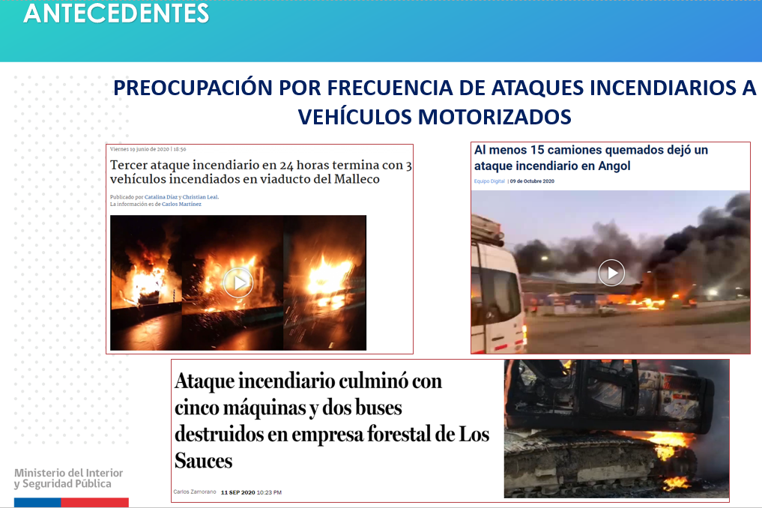

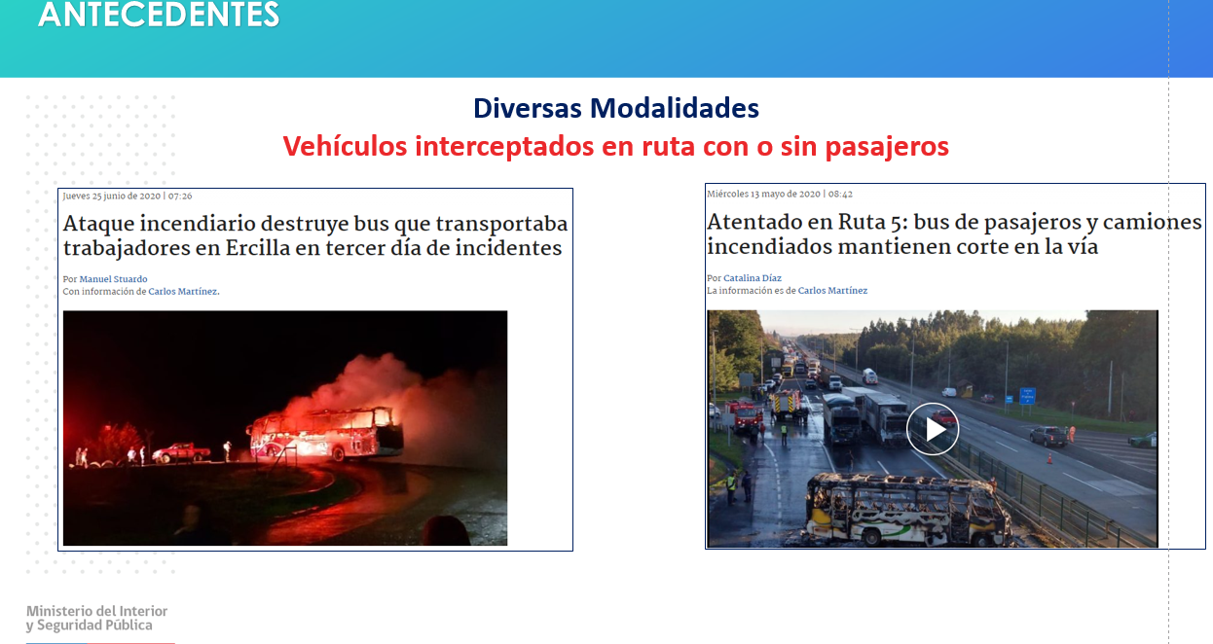

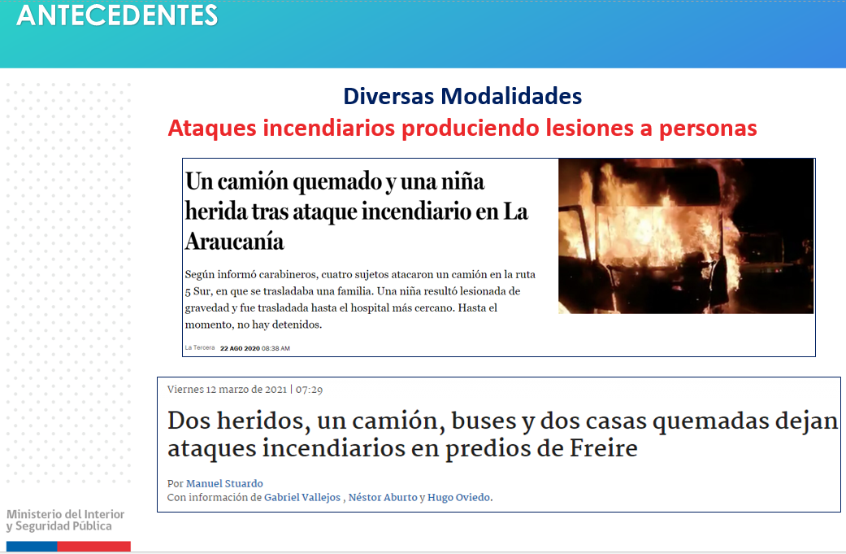

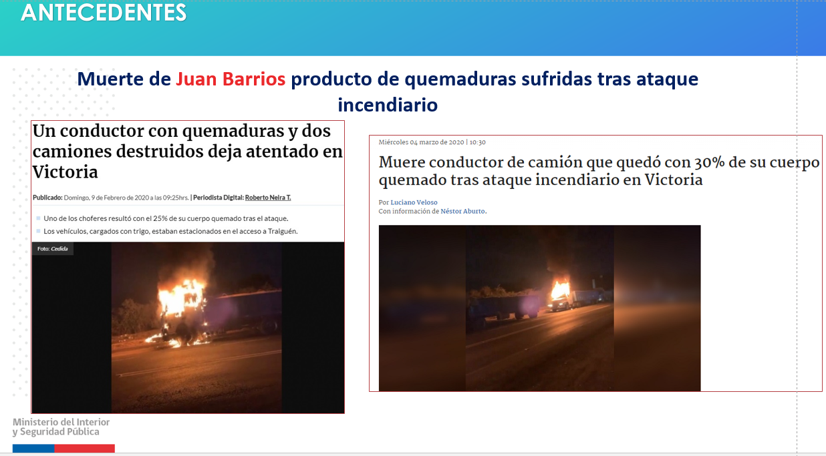

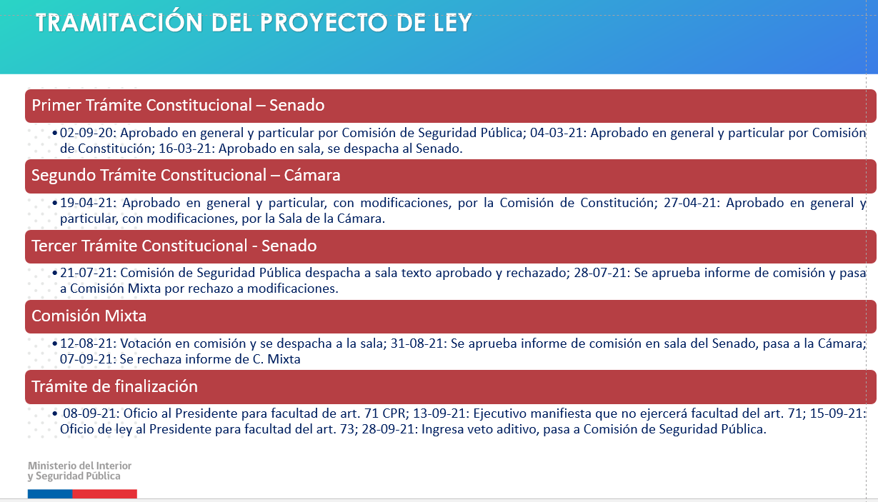

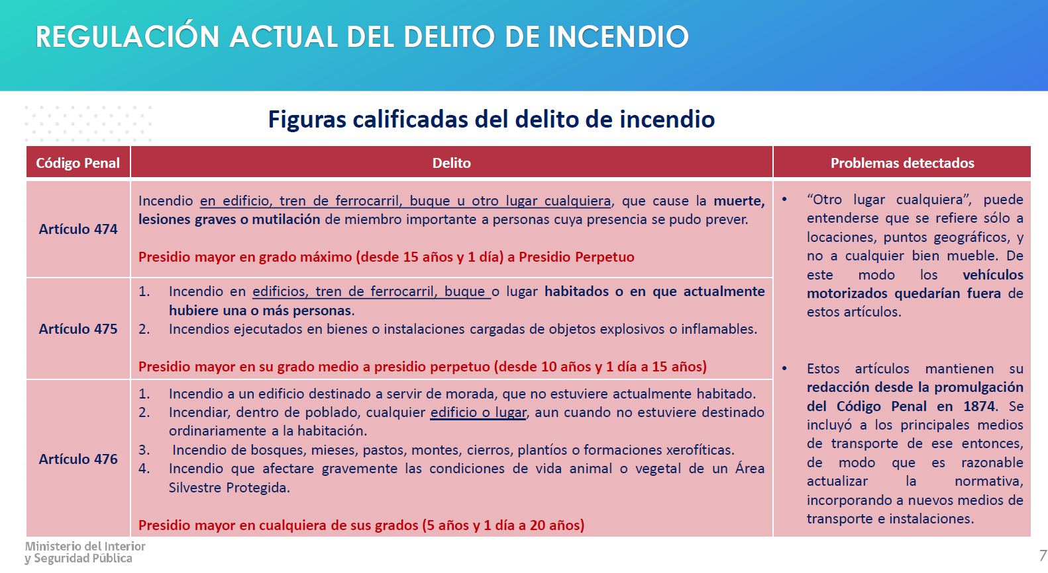
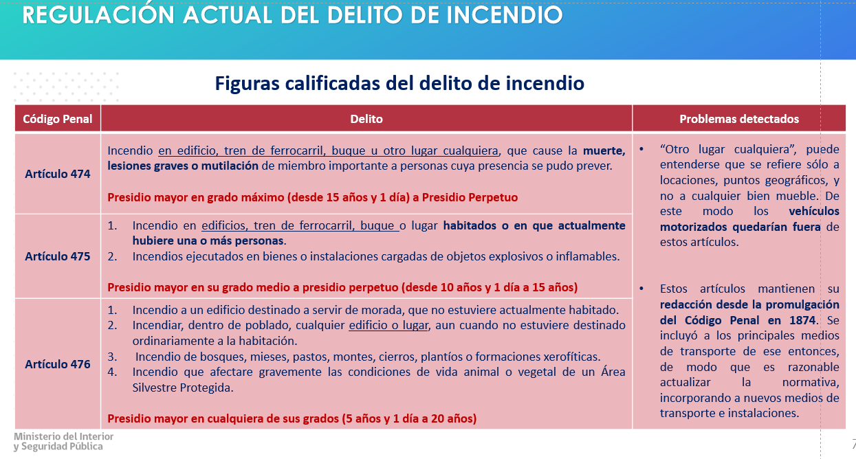

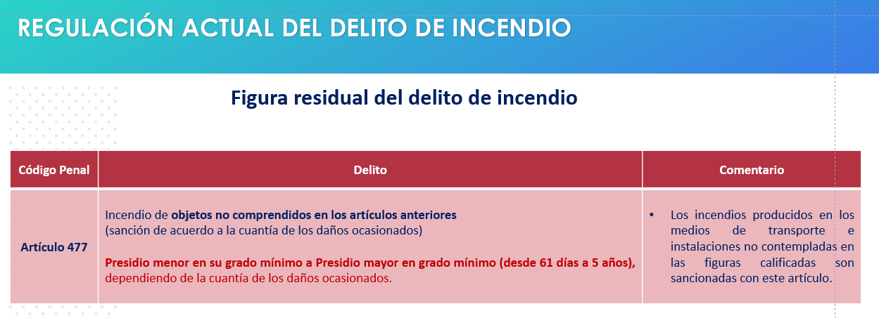

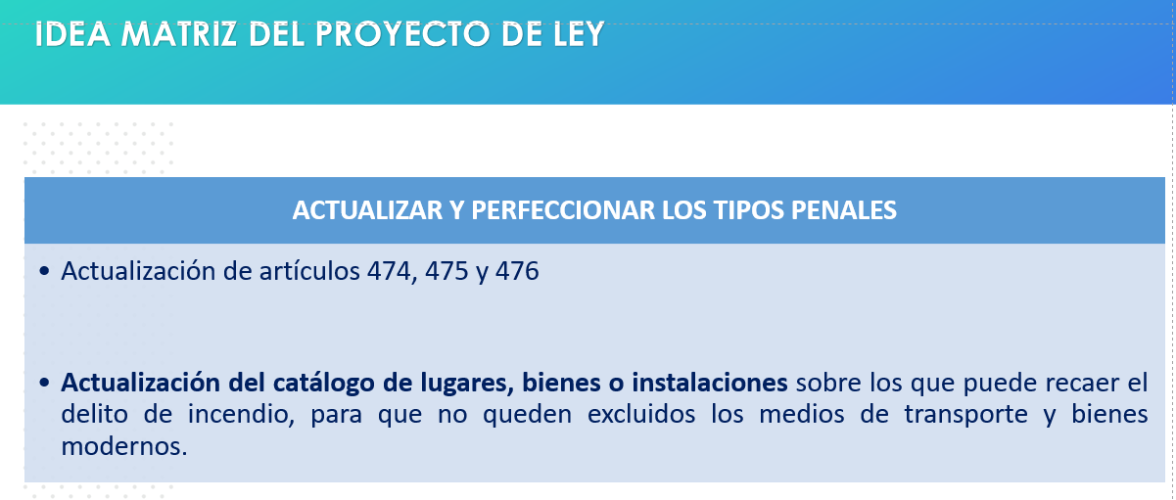

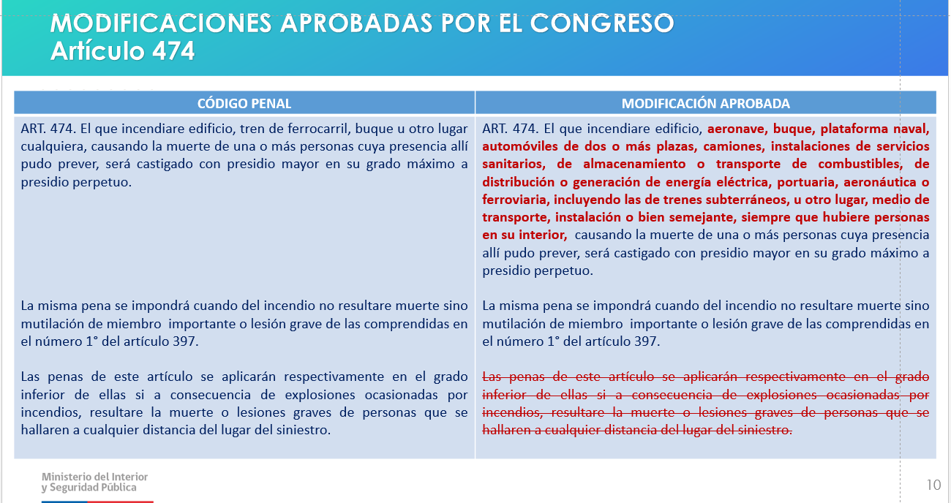

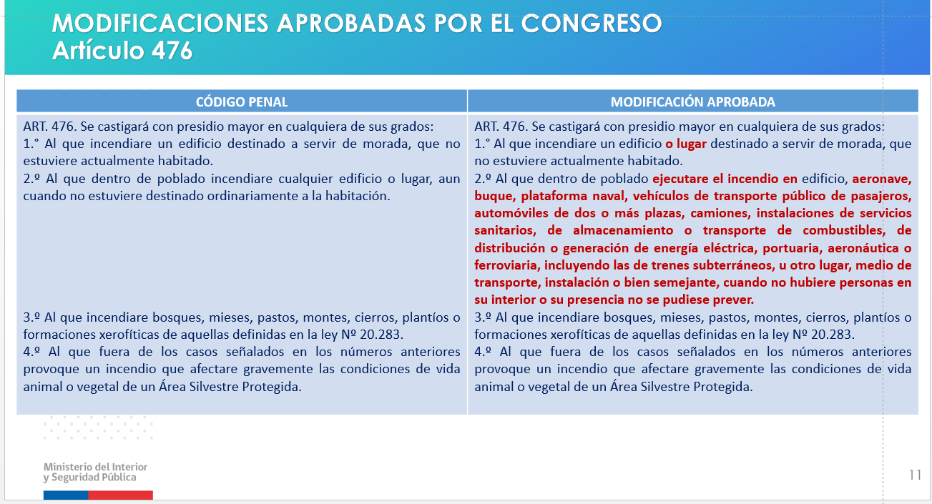

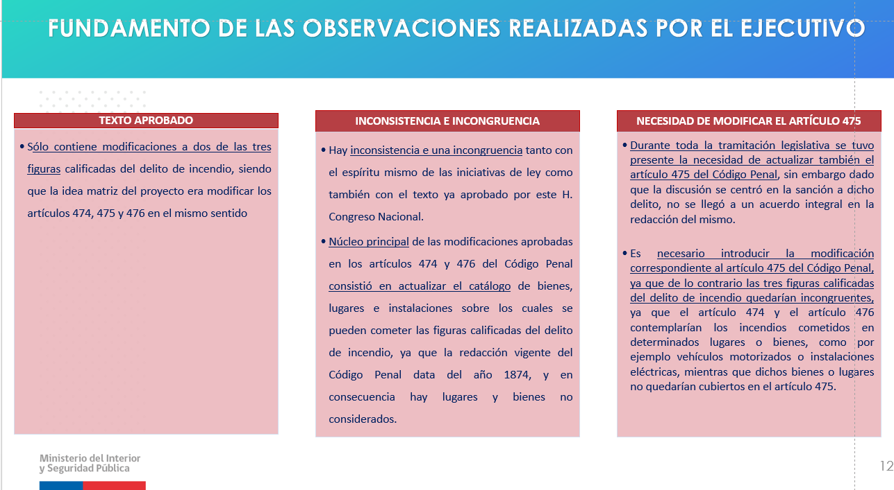

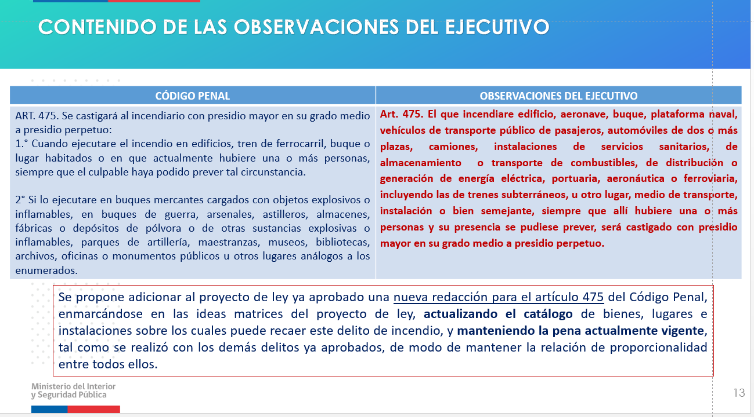

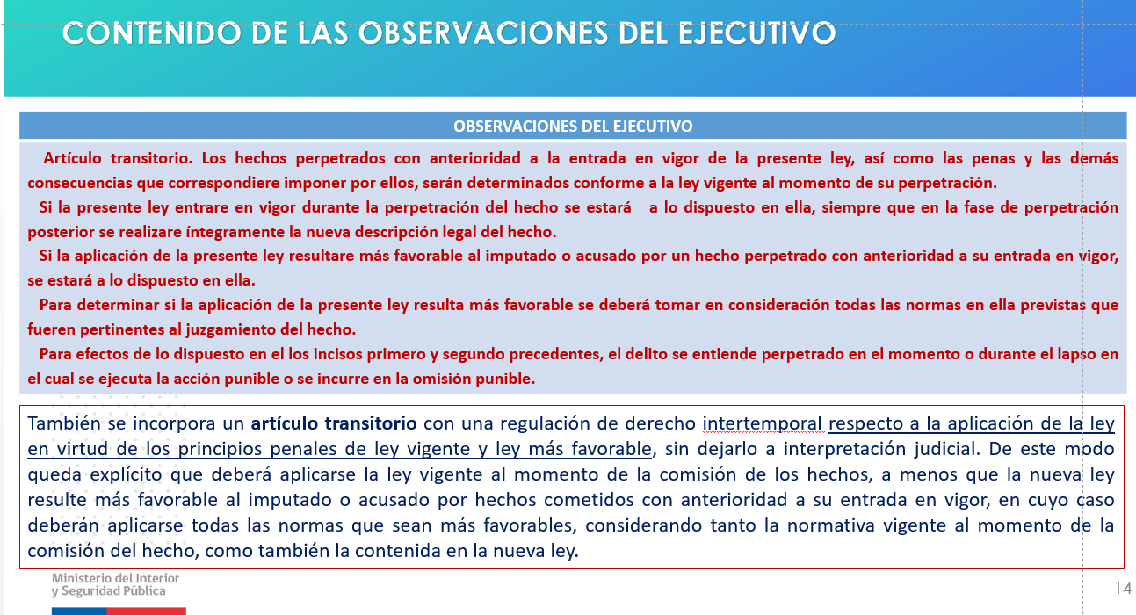

Enfatiza que luego de la tramitación el texto queda con una inconsistencia en sus penas, específicamente, el artículo 475 del Código Penal respecto de los artículos 474 (incendio con resultado de muerte), 476 y 477. Ello se produjo porque en algún momento de la discusión (Senado) se postuló la idea de reducir las penas de todo el delito de incendio, al considerarse excesivamente altas.
En la doctrina, el delito de incendio es pluriofensivo, es decir, en su origen puede tener un impacto contra la propiedad, pero, -por la naturaleza incontrolable del fuego- puede terminar afectando la salud, integridad física o la vida de personas. Por ello, el mayor reproche penal responde a esa característica incontrolable del fuego en su capacidad de daño.
El proyecto amplía los supuestos de punibilidad: lugares, medios de transporte (bus, camión) donde el autor pudiera representarse la posibilidad de que hubieran personas en su interior, y actualizar el catálogo de lugares, bienes (incluyendo los medios de trasporte) o instalaciones sobre los cuales puede recaer el delito de incendio.
Respecto del artículo 474, se amplía el catálogo de lugares, bienes e instalaciones y se agrega un requisito al tipo “siempre que hubiere personas en su interior, causando la muerte de una o más personas cuya presencia allí pudo prever. Es decir, la representación que exige el dolo, al menos, eventual, es una exigencia del tipo. Algo similar se produce en el artículo 476.
En la tramitación, en el artículo 475 se votó por separado la frase que establecía la pena, al rechazarla, se produjo problemas de interpretación, inconsistencia en las penas e incongruencia respecto de las ideas matrices del proyecto.
Las observaciones buscan hacer consistentes los tipos penales de los artículos 474, 475 y 476 del Código Penal.
La penalidad agravada del artículo 474 está relacionada con el resultado generado por el delito (haber causado la muerte); el artículo 475 es un delito de peligro concreto, porque el autor no pudo más que haberse representado el resultado dañoso de haber ocasionado el delito de incendio.
Finalmente, se agregó una fórmula bastante común que busca evitar una interpretación errónea consistente en que la modificación del tipo penal se considerara como una derogación del tipo penal anterior y, por lo tanto, fuera utilizado por la defensa de algún imputado alegando que el tipo penal (por el cual fuera condenado) ya no existiera. Entonces, el artículo transitorio regula adecuadamente la transitoriedad y aplicación del tipo.

El señor Leonardo Soto observa un problema de proporcionalidad en las penas, una inconsistencia, respecto del artículo 475 del Código Penal, pues, sanciona con presidio mayor en su grado medio a presidio perpetuo –misma penalidad que el delito de homicidio- al que incendiare determinados lugares, vehículos o instalaciones, siempre que allí hubiere una o más personas y su presencia se pudiese prever, en circunstancias que la o las personas pueden no haber sufrido lesión alguna. Al fijar la misma penalidad, al otorgarle el mismo valor a delitos tan diferentes se da una señal confusa.

El Subsecretario del Interior explicita que el artículo propuesto en la observación está restringiendo el tipo penal, manteniendo la pena vigente. A diferencia del artículo 475 actual, la propuesta exige –en cualquiera de las hipótesis que contempla- “siempre que allí hubiere una o más personas y su presencia se pudiese prever”.
Desde la perspectiva del fin de prevención general de la pena, el mayor reproche social se explica porque sí es equivalente al dolo homicida, porque el autor del delito incendió un lugar, un vehículo o una instalación donde había personas en su interior, y su presencia se pudiese prever. Enfatiza que el bien jurídico protegido es la vida de las personas, no la propiedad. En el dolo incendiario el mayor desvalor radica en la posibilidad de pérdida de control del efecto de la acción que comete, en la pérdida de control volitivo, pudiendo ocasionar la muerte de 1 o más personas. Por ello, es considerado uno de los delitos más graves del Código Penal.

El señor Leonardo Soto subraya que en el caso del artículo 474 del Código Penal –que comprende la hipótesis del caso Juan Barrios, que le da nombre a la ley- hay pleno consenso. El problema se produce en el artículo 475.
Cuestiona la pena del artículo 475 en relación con la amplitud de las hipótesis que comprende, por ejemplo, sanciona igual que al homicida al que incendiare automóvil de dos o más plazas, sin siquiera producir lesiones corporales.
Hace hincapié que en el texto actual las penas son tan altas porque fueron dictadas en el año 1875 cuando el delito de incendio tenía la capacidad de asolar un poblado, una ciudad, tal como señalara en su oportunidad el actual Ministro de la Corte Suprema, señor Jean Pierre Matus.

El señor Walker precisa que la pena ya es alta en el artículo 474 del Código Penal. El mayor desvalor en el artículo 475 está dado por exigir “siempre que allí hubiere una o más personas y su presencia se pudiese prever”, por ejemplo, en el caso de incendiar un camión con una persona pernoctando en su interior.
Aclara que el proyecto no salió bien de la Comisión Mixta, se produjo una desproporcionalidad, que se busca corregir con la observación formulada.

El señor Ilabaca (Presidente) cuestiona los términos del artículo 475, señalando que ha quedado excesivamente amplia; la propiedad tendría mayor valor que la vida. Se produce una incongruencia.

El Subsecretario del Interior aclara que en la redacción del artículo 475 del Código Penal las observaciones buscan reparar una inconsistencia en el texto resultante de la Comisión Mixta. Reitera que el bien jurídico protegido no es la propiedad sino el peligro en que se pone a la vida de las personas al momento de incendiar un determinado lugar, vehículo o instalación. Respecto del artículo vigente, puntualiza que la pena se mantiene, y se restringe el tipo.

Sometida a votación la observación N° 1, al artículo único, es aprobada por mayoría de votos de los (a) diputados (a) señores (a) Juan Antonio Coloma; Luciano Cruz-Coke; Camila Flores, y Matías Walker. Votan en contra los (a) diputados (a) señores (a) Pamela Jiles; Leonardo Soto, y Marcos Ilabaca (Presidente de la Comisión). (4-3-0).

Fundamento del voto:

El señor Leonardo Soto vota en contra porque, habiéndose aprobado el artículo 474 (que contempla una mayor punibilidad en caso de resultado de muerte, ley “Juan Barrios”), en este caso, se trata de incendios de medios de transporte, instalaciones (daños a la propiedad) con la misma pena del homicidio.

El señor Walker apoya ambas observaciones formuladas por el Presidente de la República porque perfeccionan el texto despachado por el Congreso Nacional: la primera, respecto al tipo penal, y la segunda (disposición transitoria) porque se hace cargo de una interpretación que han dado algunos tribunales respecto del principio prorreo en relación con la retroactividad de la nueva ley penal.

En votación la observación N° 2, artículo transitorio nuevo, es rechazada por no alcanzar la mayoría de votos de los diputados participantes en la votación. Votan a favor los (a) diputados (a) señores (a) Juan Antonio Coloma; Camila Flores, y Matías Walker. Vota en contra la diputada señora Pamela Jiles; y se abstienen los diputados señores Leonardo Soto y Marcos Ilabaca (Presidente de la Comisión). (3-1-2).

Despachadas las observaciones formuladas por S.E. el Presidente de la República al proyecto de ley.

Se designa diputado informante, al señor Miguel Mellado.

**************

Tratado y acordado en sesión de fecha 6 de diciembre de 2021, con la asistencia de los diputados (as) señores (as) Marcos Ilabaca (Presidente de la Comisión); Juan Antonio Coloma; Luciano Cruz-Coke; Camila Flores; Pamela Jiles; Paulina Núñez; René Saffirio; Leonardo Soto, y Matías Walker.

Sala de la Comisión, a 6 de diciembre de 2021.

